烟草根围丛枝菌根真菌的分离鉴定#
王婷婷¹，王仁刚²，李咏梅¹，王云鹏¹**

（1. 南京农业大学植保学院，南京 210095；
2. 贵州省烟草科学研究院，贵阳 550081）

摘要：从贵州省内烟区不同土壤生态环境下采集烟草根际土样，湿筛离心法分离从枝菌根（AM）真菌孢子，鉴定出烟草AM真菌4属20种，其中球囊霉属9种，无梗囊霉属7种，巨孢囊霉属3种，盾巨孢囊霉属1种。从土壤样品DNA中扩增AM真菌特异性片段并采用DGGE技术对AM真菌多样性进行分析。测序结果显示烟草根际土壤中菌根真菌主要菌群为球囊霉属，与湿筛离心法的鉴定结果一致。本研究为进一步研究贵州地区AM真菌多样性以及开发应用提供了依据。
关键词：微生物学；从枝菌根真菌；多样性分析；变性梯度凝胶电泳
中图分类号：Q938.2

Isolation and Identification of arbuscular mycorrhizal fungi associated with tobacco roots
Wang Tingting¹, Wang Rengang², Li Yongmei¹, Wang Yunpeng¹
(1. College of Plant Protection，Nanjing Agricultural University, Nanjing 210095;
2. Guizhou Tobacco Science Research Institute,Guiyang 550081)

Abstract: This study investigated the diversity of arbuscular mycorrhizal (AM) fungi in the tobacco rhizosphere soil sampled from different environment of Guizhou in southwest China. Four genera and twenty AM fungi species were isolated by wet-seiving and centrifugation method, of these nine belong to Glomus, seven to Acaulospora, three to Gigaspora genera and one to Scutellospora. Soil DNA was extracted and AM specific fragments were amplified before the denaturing gradient gel electrophoresis (DGGE) analysis. Sequence analysis was shown to be correlated with the wet sieving and centrifugation result and the majority of the sequences recovered were Glomus species. Our research may give clues to the further exploration and utilization of the resources of AM fungi.
Key words: microbiology;arbuscular mycorrhizal fungi; biodiversity; DGGE

- 引言
丛枝菌根（AM）真菌能与大多数陆生植物的根系形成共生关系，对生态环境有着非常重要的作用。AM真菌有着丰富的物种多样性，全球范围内AM真菌种类至少有1250种^{[1]}，我国近十年来报道了约7属113种AM真菌，球囊霉属Glomus分离频度最高且分布最广，几乎在所有生态系统中均有分布^{[2]}。AM真菌多样性受多种生物因子与非生物因子影响，如季节变化，寄主植物，土壤条件，耕作方式等。在独特的植物种类与特殊生态条件的长期影响下，AM真菌会演化成各自不同的优势种群。如黄檗根围AM真菌的优势属为Glomus^{[3]}；崂山茶区茶树根围AM真菌优势属为Acaulospora 和 Glomus^{[4]}；藏北高寒草原针茅属AM真菌的优势种为Glomus clarodieum和Acaulospora laevis^{[5]}；贵州茂兰三种植被类型生境中AM真菌优势属为Glomus^{[6]}。对烟草根系AM真菌多样性的研究中发现，New south Wales 烟区中的优势种为Acaulospora laevis和Gloums mossea^{[7]}；山东省植烟土壤中的AM真菌优势种为Glomus mossea和Glomus clarodieum^{[8]}。
AM真菌可以提高植物的抗逆性，增强植物应对寒冷、盐分、干旱等环境的胁迫。 AM真菌在植物生长及抗病中起着重要作用，这在烟草、土豆、西红柿、樱桃、草莓、金诺橘、桃子、萝卜等作物上均有报导。
为了研究贵州省内主要烟草产区的不同土壤生态环境下的烟草根围AM真菌的群落多样性，本研究收集了贵州省内主要烟草产区的不同土壤生态环境下的烟草根围土样，对其进行加富培养，采用湿筛法分离AM真菌孢子，以形态学观察结合变性梯度凝胶电泳和测序分析，对烟草根围AM真菌多样性进行研究。
- 材料与方法
  - 土壤样品采集地点
2010年，根据贵州喀斯特农业资源环境，选取具有代表性的烟草产区进行了样品采集。采用五点取样法，用小铲挖取0-30 cm深度带有一定量细的吸收根系的土壤2 kg左右，装入塑料袋内，将样品风干，过2 mm筛并保存于4℃，用于形态学鉴定。实验共采集了13份土壤样品，用于DNA分析的土壤样品装进2 mL 试管存放于-70℃。
  - AM真菌孢子分离
用湿筛倾注-蔗糖离心法分离AM真菌孢子，称取100 g土样于离心管中，加水至离心管2/3 处，3000 rpm离心3 min中后去掉上清液，加入45%-50%的蔗糖溶液，搅匀后迅速1500 rpm离心1.5 min, 过400目筛，并用水轻轻冲洗筛子上面的孢子和孢子果，用生理盐水收集于培养皿中，在显微镜下统计孢子数目并观察孢子形态。根据Schenck & Perez（1988）^{[9]}和INVAM（http://invam.caf.wvu.edu）的鉴定资料对AM真菌进行鉴定。
  - AM真菌特异性片断巢式PCR扩增
采集的土壤样品根据FastDNA SPIN Kit for Soil试剂盒说明书（MoBio Labrotories, Soana beach, CA, USA）进行总DNA的提取，总DNA适当稀释后作为模板进行三轮巢式PCR扩增。引物设计参照刘润进等方法^{[10]}。
第一次PCR：引物为真菌18S rDNA通用引物GeoA2:5’-CCAGTAGTCATATGCTTGTC-
TC和Geol1: 5’-ACCTTGTTACGACTTTTACTTCC-3’，PCR反应体系为反应体系为25 μL：PCR Mix 12.5 μL（东盛，上海），10 μmol/L 引物Geol 0.5μL，10μmol/L 引物GeoA2 0.5μL，5U/μL Taq 聚合酶0.5 μL，模板DNA1 μL， dd H2O 10 μL。反应程序为94℃ 4 min预变性，94℃ 1 min，54℃ 1 min, 72℃ 2 min, 30个循环；72℃ 7 min。PCR产物用1%（w/v）的琼脂糖凝胶进行检测。
第二次PCR: 第一次PCR产物1：100稀释后取1 μL作模板进行第二次PCR扩增，所用引物为AM1: 5’-GTTTCCCGTAAGGCGCCGAA-3’, NS31-GC: 5-'CGCCCGGGGCGCGCC-
CCGGGCGGGGCGGGGGCACGGGGTTGGAGGGCAAGTCTGGTGCC-3'，反应体系同上，反应程序为94℃ 2 min预变性，94℃ 45 s, 65℃ 1 min, 72℃ 45 s, 30个循环; 72℃ 7 min。PCR产物用1.5%（w/v）的琼脂糖凝胶进行检测。第三次PCR: 第二次PCR产物1：100稀释后取1 μL作模板进行第三次PCR扩增，所用引物为NS31-GC和Glo1:5’-GCCTGCTTTAAACACTCTA-3’，反应体系同上，反应程序为94℃、2 min预变性，94℃ 45 s, 55℃ 1 min, 72℃ 45 s, 30个循环；72℃ 7 min。PCR产物用2%（w/v）琼脂糖凝胶电泳检测。
  - DGGE分析AM真菌多样性
将第三轮PCR产物20 μL用于DGGE分析。制备DGGE梯度胶^{[11]}，胶浓度为6%的丙烯酰凝胶（丙烯酰胺：双丙烯酰胺=37.5:1）, 1 X TAE buffer, 胶大小：22 cm X 20 cm, 厚度0.75 mm，变性剂范围为19-44% （100% 的变性剂为7 M 尿素和 40% （v/v） 去离子甲酰胺）。70 V, 58 ℃电泳16 h。银染^{[12]}，胶晾干后用GS-800扫描仪拍照（Epson, Japan）。并用Gel ComparedⅡ软件进行分析（version 4.5, Applied Maths BVBA）。DGGE 仪器为phorU 型电泳仪（Ingeny International, Goes, the Netherlands）。
  - 序列分析
割胶，超纯水中洗两次，加入50 μL超纯水，将胶捣碎，4℃冰箱中冷冻过夜，6000 g离心10 s, 取1 μL上清液作为模板用于PCR扩增，引物为Glol/NS31，扩增体系与第三次巢式PCR相同，扩增产物送公司测序（上海美吉测序公司）。
  - 数据分析
利用软件GelCompar（version 4.5. Applied Maths, Kortrijk, Belgium）对DGGE图谱进行聚类分析。采用 Pearson correlation indices of similarity 和平均连锁法（unweighted pair-group method using arithmetic averages UPGMA）绘制聚类树状图。
- 结果与分析
  - 贵州烟草根围的AM真菌
分离鉴定出AM真菌4属20种，其中球囊霉属9种：地表球囊霉Glomus versiforme，透光球囊霉G. diaphanum，幼套球囊霉G. etunicatum，根内球囊霉G. intraradices，明球囊霉G. clarum，摩西球囊霉G. mosseae，地球囊霉G. geosporum，双型球囊霉G. ambisporum，近明球囊霉G. claroideum；无梗囊霉属7种：毛氏无梗囊霉Acaulospora morrowae，双网无梗囊霉A. bireticulata, 大型无梗囊霉A. colossica，细凹无梗囊霉A. excavata，红色无梗囊霉A. capsicula，刺无梗囊霉A. spinosa，孔涡无梗囊霉A. foveata；巨孢囊霉属3种：微白巨孢囊霉Gigaspora albida，珠状巨孢囊霉G. margarita，极大巨孢囊霉G. gigantean；盾巨孢囊霉属1种：红色盾巨孢囊霉Scutellospora erythropa（表1）。
AM真菌名称  Name of AM fungi |  |  |  |  | 土 | 壤 | 样 | 品
AM真菌名称  Name of AM fungi | 铜仁市德江县 | 铜仁市思南县 | 遵义市遵义县 | 贵阳市开阳县 | 贵阳市修文县 | 兴义市  敬南镇 | 六盘水  市盘县 | 六盘水市水城县 | 安顺市平坝县 | 安顺市西秀区 | 福泉市岔河乡 | 福泉市 | 福泉市龙昌镇
地表球囊霉 Glomus versiforme |  |  |  |  |  | ﹢ |  |  |  | ﹢
透光球囊霉 G. diaphanum |  |  |  |  |  |  |  |  | ﹢
幼套球囊霉 G. etunicatum |  |  | ﹢ |  |  |  |  | ﹢
根内球囊霉 G. intraradices | ﹢ |  |  |  |  |  |  |  |  |  |  | ﹢
明球囊霉 G. clarum |  |  |  |  |  |  |  | ﹢
摩西球囊霉 G. mosseae | ﹢ | ﹢ |  |  |  | ﹢
地球囊霉 G. geosporum |  |  | ﹢
双型球囊霉 G. ambisporum |  |  |  |  |  | ﹢
近明球囊霉 G. claroideum |  |  |  |  |  |  |  |  |  |  | ﹢
毛式无梗囊霉 Acaulospora morriwae |  | ﹢
双网无梗囊霉 A. bireticulata |  |  |  |  |  | ﹢
大型无梗囊霉 A.colossica | ﹢ |  |  |  |  |  |  |  |  | ﹢
细凹无梗囊霉 A.excavate |  |  |  |  | ﹢
红色无梗囊霉 A.capsicula |  |  |  |  |  |  | ﹢
刺无梗囊霉 A.spinosa |  |  |  |  |  |  |  |  |  |  |  | ﹢
孔涡无梗囊霉 A. foveata |  |  |  | ﹢ | ﹢
微白巨孢囊霉 Gigaspora albida |  |  |  |  |  |  | ﹢ |  | ﹢
珠状巨孢囊霉 G. margarita |  |  |  |  |  |  |  | ﹢
极大巨孢囊霉 G. gigantean |  |  |  |  |  |  |  |  |  |  |  |  | ﹢
红色盾巨孢囊霉 Scutellospora erythropa |  |  |  |  |  | ﹢
孢子密度（个/100g 土壤） | 160 | 216 | 82 | 46 | 61 | 176 | 54 | 243 | 97 | 41 | 21 | 23 | 19
表1 贵州烟草根围样品中的AM真菌种类及孢子密度
Table 1 AM fungal species and spore density in the tobacco rhizosphere soil samples of Guizhou

  - 贵州烟草根围AM真菌的多样性
从巢式PCR-DGGE结果可看出，第一次PCR扩增得到大约1.8 kb的条带，第二次PCR扩增得到大约550 bp的条带，第三次PCR扩增得到大约230 bp的条带（图1）。

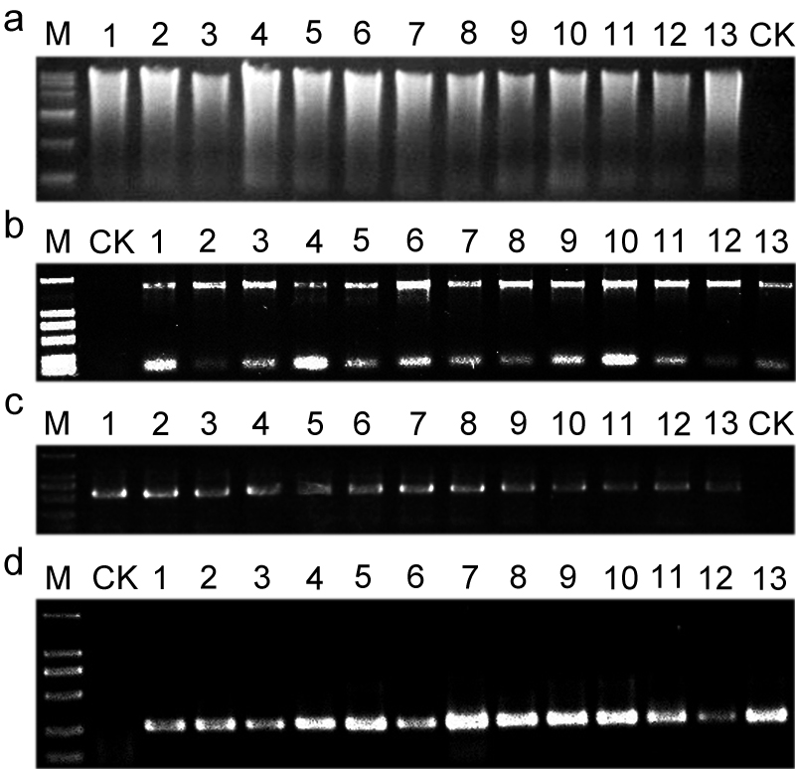

图1 巢式PCR扩增产物的电泳图谱
Fig. 1 Agarose gel electrophoresis of nested PCR products
a, 土壤DNA扩增图 b, 第一轮PCR扩增得到约1.8 kb的条带 c, 第二轮扩增得到约550 bp 的条带 d，第三轮扩增得到约230 bp的条带a, PCR amplification of soil DNA. b, The fragment of approximately 1.8 kb obtained from the first-round PCR. c, The fragment about 550 bp obtained from the second-round PCR. d, The specific fragment nearly 230 bp obtained from the third-round PCR.

DGGE图谱清晰地显示了贵州不同地区烟草根围土壤样品中真菌群落结构（图2），以85%相似性为分界线，将13份土壤样品聚类结果分为3簇，铜仁市思南县样品（S2）、遵义市遵义县样品（S3）、福泉市样品（S12）、福泉市龙昌镇样品（S13）为一簇，兴义市敬南镇样品（S6）、六盘水市盘县样品（S7）、安顺市平坝县样品（S9）、安顺市西秀区样品（S10）、福泉市岔河乡样品（S11）为一簇，铜仁市德江县样品（S1）、贵阳市开阳县样品（S4）、贵阳市修文县样品（S5）、六盘水市水城县样品（S8）为一簇。贵阳市开阳县样品（S4）与六盘水市水城县样品（S8）之间的相似性最大，达到96.59%。
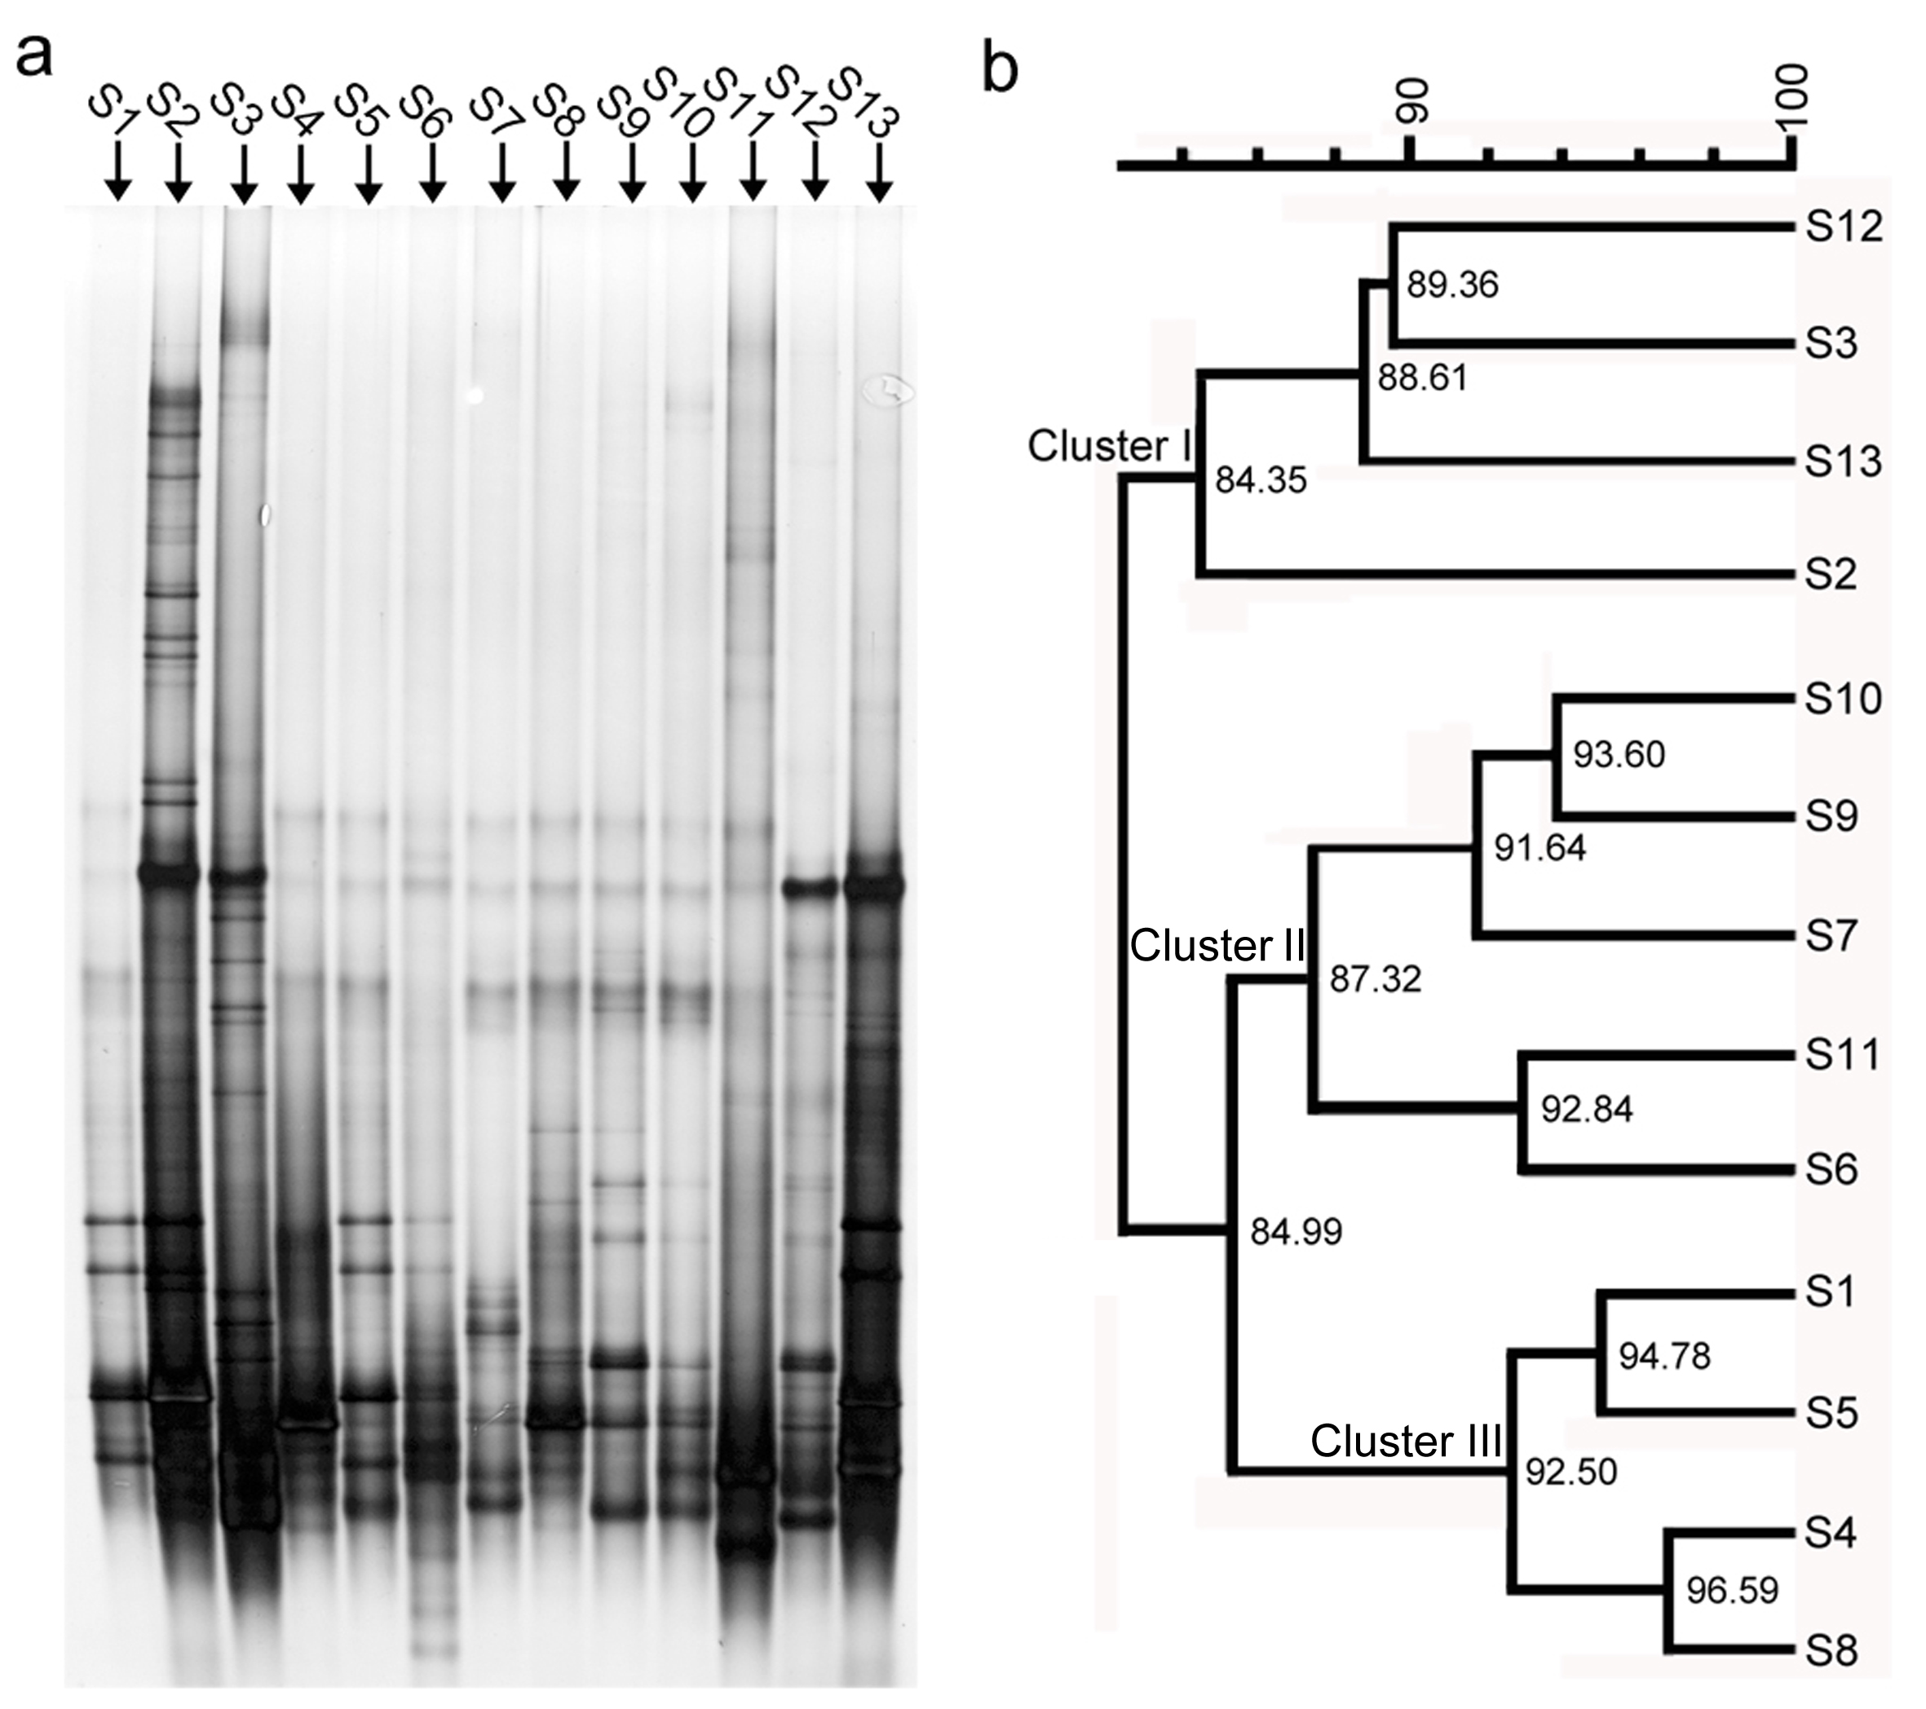
图2贵州烟草根围土壤样品的DGGE分析
Fig. 2 DGGE analysis of the tobacco rhizosphere soil samples of Guizhou
a, DGGE电泳图谱 b, DGGE聚类图谱a, DGGE electrophoretogram
b, DGGE dendrogram.

同一簇内的DGGE图谱具有较好相似性（图2）。铜仁市思南县样品（S2）中大约有24种优势菌，显示了较为丰富的AM真菌种类，而兴义市敬南镇样品（S6）土壤样品条带最为丰富且与其它地区条带差异较大。兴义市敬南镇样品（S6）中有些条带和铜仁市德江县样品（S1）、贵阳市开阳县样品（S4）、贵阳市修文县样品（S5）、六盘水市盘县样品（S7）、六盘水市水城县样品（S8）、安顺市平坝县样品（S9）、安顺市西秀区样品（S10）、福泉市岔河乡样品（S11）中条带相同，同时，兴义市敬南镇样品（S6）中也有一些特异性条带，表明在这一采样点中存在特定的AM真菌种类。
  - AM真菌18S rDNA测序分析结果
DGGE图谱（图2a）显示了至少180条可分辨的条带，其中55条为明显的优势带。对这些条带进行回收、扩增和测序，主要菌群中以球囊霉属占多数，31个条带的序列与GenBank登录的相关序列的相似性为100%，22个条带的序列与GenBank登录的相关序列的相似性在95%以上，1个条带的序列与G. inranicum相似性为92%。其中，5个基因序列与G. clarum的同源性≧99%（表2）。

表2 DGGE所选条带测序结果
Table 2 Identity of selected DGGE bands by blast
基因序列Blast比对结果  Closest match from GenBank by blast | 相似性 %  Similarity % | 序列号  Accession numbers
Uncultured Glomus partial 18S rRNA gene, clone Maize H2 | 100% | FR848641.1
Uncultured Glomus partial 18S rRNA gene, clone Maize H2 | 100% | FR848641.1
Uncultured Glomus partial 18S rRNA gene, clone Maize H2 | 100% | FR848641.1
Uncultured Glomus partial 18S rRNA gene, clone Maize H2 | 100% | FR848641.1
Uncultured Glomus partial 18S rRNA gene, clone Maize H2 | 100% | FR848641.1
Uncultured Glomus clone 5121714 18S ribosomal RNA gene | 99% | JN559818.1
Uncultured Glomus partial 18S rRNA gene, clone Maize H2 | 100% | FR848641.1
Uncultured Glomus partial 18S rRNA gene, clone Maize H2 | 99% | FR848641.1
Uncultured Glomus partial 18S rRNA gene, clone Maize H2 | 100% | FR848641.1
Uncultured fungus clone 007 18S ribosomal RNA gene, partial sequence | 99% | JN715800.1
Uncultured Glomus partial 18S rRNA gene, clone Maize H2 | 100% | FR848641.1,
Uncultured Glomus partial 18S rRNA gene, clone Maize H2 | 100% | FR848641.1
Uncultured Glomus partial 18S rRNA gene, clone Maize G10 | 99% | FR848639.1
Uncultured Glomus partial 18S rRNA gene, clone Maize H2 | 100% | FR848641.1
Uncultured Glomus partial 18S rRNA gene, clone Maize H2 | 100% | FR848641.1
Uncultured Glomus partial 18S rRNA gene, clone Maize H2,) | 100% | FR848641.1
Uncultured Glomus partial 18S rRNA gene, clone Maize H2 | 100% | FR848641.1
Uncultured Glomus partial 18S rRNA gene, clone Maize H2 | 100% | FR848641.1
Uncultured Glomus partial 18S rRNA gene, clone Maize H2 | 100% | FR848641.1
Uncultured Glomus clone PFM-18 18S ribosomal RNA gene, partial sequence | 97% | HQ424229.1
Uncultured Glomus clone PFM-18 18S ribosomal RNA gene, partial sequence | 97% | HQ424229.1
Uncultured Glomus clone PFM-18 18S ribosomal RNA gene, partial sequence | 98% | HQ424229.1
Uncultured Glomus clone PFM-18 18S ribosomal RNA gene, partial sequence | 98% | HQ424229.1
Uncultured Glomus partial 18S rRNA gene, isolate J3-18 | 99% | FR821575.1
Uncultured Glomus partial 18S rRNA gene, clone CAM18 | 99% | FR832458.1
Uncultured Glomus clone PAB4408 18S ribosomal RNA gene, partial sequence | 98% | EU340301.1
Uncultured fungus clone 007 18S ribosomal RNA gene, partial sequence | 100% | JN715800.1
Uncultured fungus clone 007 18S ribosomal RNA gene, partial sequence | 100% | JN715800.1
Uncultured fungus clone 007 18S ribosomal RNA gene, partial sequence | 100% | JN715800.1
Uncultured Glomus partial 18S rRNA gene, clone Maize H2 | 96% | FR848641.1
Uncultured Glomus partial 18S rRNA gene, clone Maize H2 | 99% | FR848641.1
Uncultured Glomus partial 18S rRNA gene, clone Maize H2 | 99% | FR848641.1
Uncultured Glomus partial 18S rRNA gene, clone Maize H2 | 99% | FR848641.1
Uncultured Glomus partial 18S rRNA gene, clone Maize H2 | 95% | FR848641.1
Uncultured Glomus clone GLO_AS17-ST096 18S ribosomal RNA gene | 100% | HM215678.1
Uncultured Glomus clone GLO_AS17-ST096 18S ribosomal RNA gene | 100% | HM215678.1
Uncultured Glomus clone GLO_AS17-ST096 18S ribosomal RNA gene | 100% | HM215678.1
Uncultured Glomus clone GLO_AS17-ST096 18S ribosomal RNA gene | 100% | HM215678.1
Uncultured Glomus clone GLO_AS17-ST096 18S ribosomal RNA gene | 100% | HM215678.1
Uncultured Glomus clone 1458_OEB_NF22 18S ribosomal RNA gene | 93% | FJ831631.1
Uncultured Glomus clone 1458_OEB_NF22 19S ribosomal RNA gene | 96% | AJ505813.1
Uncultured Glomus clone 1458_OEB_NF22 20S ribosomal RNA gene | 96% | AJ505813.1
Uncultured fungus clone 007 18S ribosomal RNA gene, partial sequence | 100% | JN715800.1
Uncultured Glomus clone L2_fun_81 18S ribosomal RNA gene | 100% | JN791171.1,
Uncultured Glomus clone L2_fun_81 18S ribosomal RNA gene | 99% | JN791171.1
Uncultured Glomus clone L2_fun_81 18S ribosomal RNA gene | 100% | JN791171.1
Uncultured fungus clone 007 18S ribosomal RNA gene | 100% | JN715800.1
Uncultured fungus clone 007 18S ribosomal RNA gene | 100% | JN715800.1
Uncultured fungus clone 007 18S ribosomal RNA gene | 100% | JN715800.1
Uncultured fungus clone 007 18S ribosomal RNA gene | 100% | JN715800.1
Uncultured fungus clone Rad#H9 18S ribosomal RNA gene | 92% | HQ263103.1
Glomus iranicum clone 05 18S ribosomal RNA gene | 95% | HM153424.1
Uncultured Glomus clone Oc1 18S ribosomal RNA gene | 95% | EU350061.1
Uncultured Glomus partial 18S rRNA gene, clone Maize G10 | 99% | FR848639.1
Uncultured Glomus partial 18S rRNA gene, clone Maize H8 | 100% | FR848643.1
- 结论
本文从贵州省内烟区不同土壤生态环境下采集烟草根际土样，湿筛离心法分离从枝菌根（AM）真菌孢子，鉴定出烟草AM真菌4属20种，其中球囊霉属9种，无梗囊霉属7种，巨孢囊霉属3种，盾巨孢囊霉属1种。从土壤样品DNA中扩增AM真菌特异性片段并采用DGGE技术对AM真菌多样性进行分析，DGGE切胶条带的测序结果得出贵州烟草产区中的AM真菌大多属于球囊霉属，与国内外的研究结果一致。

[参考文献] (References)

[1] Borstle B, Renker C, Kahmen A, Buscot F. Species composition of arbuscular mycorrhiza fungi in two mountain meadows with differing management types and levels of plant biodiversity[J]. Biology and Fertility of Soils, 2006, 42: 286-298.
[2] 刘润进, 焦惠, 李岩, 李敏, 朱新产. 从枝菌根真菌物种多样性研究进展[J]. 应用生态学报，2009，20(9): 2301-2307.
[3] 蔡柏岩，葛菁萍，接伟光，阎秀峰. 黄檗根围从枝菌根真菌菌落组成[J]. 菌物学报，2009，28(4): 512-520.
[4] 吴丽莎，王玉，李敏，丁兆堂，刘润进. 崂山茶区茶树根围AM真菌多样性[J]. 生物多样性，2009，17(5): 499-505.
[5] 彭岳林，杨敏娜，蔡晓布. 西藏高原针茅草地土壤因子对从枝菌根真菌物种多样性的影响[J]. 应用生态学报, 2010，21(5): 1258-1263.
[6] 魏源，王世杰，刘秀明，黄天志. 不同喀斯特小生境中土壤从枝菌根真菌的遗传多样性[J]. 植物生态学报, 2011，35(10): 1083-1090.
[7] Hayman D S and Stovold G E. Spore populations and infectivity of vesicular arbuscular mycorrhizal fungi in New South Wales[J]. Australian Journal of Botany, 1979, 27: 227-233.
[8] 刘延荣，丁兆龙，方宇澄. 烟草上优良从枝菌根真菌的筛选[J]. 山东农业大学学报，1997，28(3): 269-274.
[9] Schenck N C, Perez Y. Manual for the identification of VA mycorrhizal fungi[A]. 2nd edn. 1988, pp.1-233. Synergistic publications, Gainesville, Florida.
[10] 刘润进, 陈应龙. 菌根学[M]. 科学出版社, 2007.
[11] Heuer H and Smalla K. Application of denaturing gradient gel electrophoresis and temperature gradient gel electrophoresis for studying soil microbial communities[A]. Modern Soil Microbiology (van Elsas J. D., Wellington E. M. H., Trevors J. T., ed.), Marcel Dekker, Inc., New York. 1997, 353-373.
[12] Heuer H, Wieland J, Schönfeld J. Bacterial community profiling using DGGE or TGGE analysis[A]. Environmental molecular microbiology: Protocols and Applications (Rouchelle P, ed.), Horizon Scientific Press, Wymondham, UK. 2001, 177-190.

#基金项目：高等学校博士学科点专项科研基金(20100097120012)
*作者简介：王婷婷（1988-），女，硕士，从事植物病害生物防治研究，2010102023@njau.edu.cn
*通信联系人：王云鹏（1979-），男，副教授，从事植物病害生物防治机理研究，ypwang@njau.edu.cn. E-mail: ypwang@njau.edu.cn

